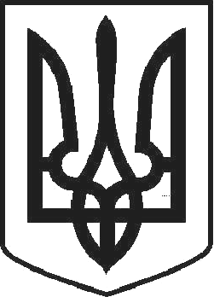

УКРАЇНА

ЧОРТКІВСЬКА МІСЬКА РАДА ТРИДЦЯТЬ ШОСТА СЕСІЯ СЬОМОГО СКЛИКАННЯ

РІШЕННЯ

від 16 березня 2018 року № 1002

м. Чортків

Про затвердження звіту про виконання міського бюджету за 2017 рік

Керуючись частиною 1 пункту 23 статті 26 Закону України «Про місцеве самоврядування в Україні», частиною четвертою статті 80 Бюджетного кодексу України, міська рада

ВИРІШИЛА:

- Затвердити звіт про виконання міського бюджету за 2017 рік:

загальний фонд  - за доходами | в сумі | 223 240,8 тис. грн.
- за видатками | в сумі | 214 972,6 тис. грн.
спеціальний фонд  - за доходами | в сумі | 13 231,1 тис. грн.
- за видатками | в сумі | 19 902,1 тис. грн.

- Контроль за виконанням рішення покласти на постійну комісію міської ради з бюджетно–фінансових, економічних питань, комунального майна та інвестицій.

Міський голова Володимир ШМАТЬКО

